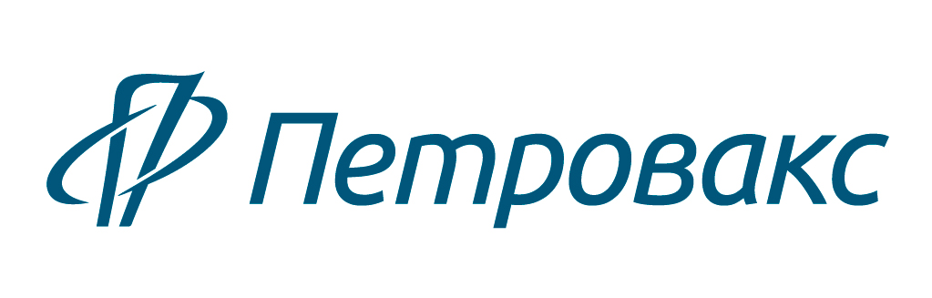

«Петровакс» – российская биофармацевтическая компания полного цикла с 25 летним успешным опытом работы. Компания входит в ТОП-5 иммунобиологических производителей России.
Продуктовый портфель «Петровакс» включает собственные оригинальные препараты, локализованные лекарственные средства и вакцины, а также генерические препараты и биологически активные добавки.
Компания имеет собственный научно-исследовательский центр и инвестиционную программу для R&D направления, на счету «Петровакс» более 20 патентов на новые молекулы и технологии производства.
Фармацевтический производственный комплекс по выпуску субстанций и готовых лекарственных форм, расположенный в Московской области, действует в полном соответствии с российскими и международными стандартами GMP и ISO:9001. Мощности предприятия позволяют ежегодно выпускать 160 млн доз препаратов. «Петровакс» – первый в России производитель иммунобиологических продуктов, получивший международные GMP-сертификаты Евросоюза и Ирана.
Компания обладает опытом внедрения международных проектов по переносу технологий полного цикла производства, контроля и обеспечения качества иммунобиологических препаратов. Партнерами «Петровакс» являются ведущие мировые фармацевтические компании: Pfizer, Abbott, Boehringer Ingelheim.
В 2020 году компания «Петровакс» заключила с корпорацией CanSino Biologics Inc., лидером иммунобиологической промышленности КНР, соглашение по разработке и дальнейшему производству в России рекомбинантной аденовирусной векторной вакцины «Конвидеция» для предотвращения инфекции COVID-19. В 2021 году после регистрации вакцины в РФ «Петровакс» планирует производить препарат на своих мощностях в Московской области.
«Петровакс» - крупнейший в России экспортёр лекарственных средств, в т.ч. оригинальных российских препаратов в ЕС, входит в ТОП-3 российских фармэкспортёров вакцин. Лекарственные препараты компании поставляются в 12 стран, в том числе ЕАЭС, Ближнего Востока и ЕС.

Штат «Петровакс» насчитывает более 800 сотрудников.

С 2014 года компания входит в Группу Интеррос.

Миссия компании: Инновационные препараты для здоровья, профилактики и улучшения качества жизни людей.

Контакты:
ООО «НПО Петровакс Фарм»
123112, г. Москва, Пресненская набережная, д.12, Башня Федерация Восток, этаж 38
Тел.: +7 (495) 730-75-45, e-mail: info@petrovax.ru, www.petrovax.ru

